Jak porozumět globálnímu oteplování

1) Skleníkový jev je náramně silný
Skleníkový jev, to je sálání atmosféry. Dolů na povrch posílá ovzduší svým sáláním dvojnásobek toho, co povrch získává ze slunce. Jen díky tomu je Země obyvatelná.
Nahoru do vesmíru pak v ustáleném stavu odchází jen tolik dlouhovlnného infračerveného záření, kolik pohltí Země toho krátkovlnného slunečního. Většina onoho unikajícího dlouhovlnného záření pochází z vysokých, chladných oblastí troposféry, jen menšina přímo z povrchu planety v pásmu vlnových délek od 8 do 13 μm.
(Schéma takových tepelných toků viz pod tímto textem.)
Sálání ovzduší velmi závisí na teplotě a pochází z tzv. skleníkových plynů, oblačnosti a aerosolu. Dvouatomové molekuly dusíku, kyslíku ani jednoatomová molekula argonu - což jsou hlavní složky ovzduší - sálat, čili vyzařovat vlivem své teploty, nemohou. Stejně tak nemohou pohlcovat dlouhovlnné infračervené záření z povrchu či z ovzduší. Skleníkové plyny mají molekuly více než dvouatomové a takové záření jak pohlcují, tak i vyzařují.
Troposféra, to je přízemní vrstva ovzduší, v níž se odehrává počasí. Je promíchávaná a teplota v ní klesá rychle s výškou, v průměru kolem 6,5 K/km. Díky skleníkovým plynům a oblačnosti představuje tlustou tepelně izolační vrstvu. V zimě na pólech bývá její tloušťka jen 6 km, v tropech se pohybuje kolem 18 km. Její tepelně-izolační schopnost je funkcí koncentrace skleníkových plynů. Největší roli v tom hraje vodní pára, které je nad teplými oceány hodně, ale ve výškách a nad ledem na pólech velmi málo.

2) Náhlé zesílení skleníkového jevu
Co se stane, pokud hypoteticky skokem přibude „stálých“ skleníkových plynů, jejichž obsah nezávisí na teplotě ovzduší?
Sálání do vesmíru se rovněž skokem zmenší. Důvod je jednoduchý: do vesmíru klesne sálání z dosavadních výšek, místo toho se uplatní oblasti ještě vyšší, které jsou ovšem ještě chladnější a sálají tedy méně. Obrazně řečeno, termokamerou by z vesmíru nebylo vidět tak hluboko do troposféry jako dřív. Zvenčí by pozorovatel „viděl“ či „cítil“, že Země ochladla.
Skokem také přibude sálání na povrch. A to aniž by se změnily teploty v troposféře. Jde jen o to, že se posílila její tepelně-izolační funkce.
S průběhem času se tím bude povrch a od něj i ovzduší ohřívat. To bude probíhat tak dlouho, než i nově se uplatňující vysoké oblasti troposféry dosáhnou takové teploty, že do vesmíru budou vracet opět tolik tepla, kolik Země ze slunce získává.
Doba, za kterou se tak stane, závisí na tempu růstu teplot povrchu. Na Zemi je ono tempo omezeno především promícháváním oceánu - prohřívají se i jeho hloubky.
Při hypotetickém skokovém nárůstu obsahu skleníkových plynů by tempo růstu teplot bylo největší na začátku a postupně by klesalo k nule.
Snižování tempa růstu teplot by bylo urychlováno úbytkem oxidu uhličitého, který se vlivem svého zvýšeného parciálního tlaku rozpouští v oceánu. Ale naopak by růst teplot byl podporován tím, že v otepleném ovzduší se udržuje více vodní páry, která je rovněž skleníkovým plynem – a kromě toho pohlcuje i část infračerveného slunečního záření, které by se jinak vrátilo do vesmíru (Donohoe a Battisti 2013; Donohoe et al. 2014). To nazýváme pozitivní aneb zesilující zpětnou vazbou. Další taková zpětná vazba je tmavnutí povrchu především vlivem úbytku ledu a sněhu.

3) Postupné zesilování skleníkového jevu
Ve skutečnosti „stálých“ skleníkových plynů (tedy všech kromě vodní páry) přibývá postupně. Během řady tisíciletí před rozvojem užívání fosilních paliv rostla koncentrace oxidu uhličitého velmi pomalu, pravděpodobně vlivem odlesňování.
Od poloviny 19. století ale stoupá mnohem rychleji, jak lidstvo spaluje, čili oxiduje stále více fosilních paliv. Tempo růstu jeho koncentrace se až dosud zrychluje a přinejmenším od druhohor nemá obdobu v geologické minulosti.
Od konce 70. let to už vede ke stálému tempu růstu tzv. globální teplotní anomálie, tedy průměru nárůstu teplot jak povrchu, tak i ovzduší těsně nad ním. Jde o dvě desetiny kelvinu za desetiletí.
Od začátku 90. let se pak ustálilo i tempo růstu teplot v hloubkách oceánu. Do nich se ukládá asi 93 % té energie, kterou Země nevrací do vesmíru. Teploty v hloubkách jsou nyní přesně měřeny tisícovkami sond. Díky nim víme (Cheng et al. 2020) že nerovnováha radiační bilance Země přepočtená na metr čtvereční jejího povrchu činí třičtvrtě wattu. Když si onu hodnotu 0,75 W/m² vynásobíme obsahem zemského povrchu (4 pí r na druhou), dostaneme se k tomu, že Země vlivem stále rostoucího skleníkového jevu nevrací do vesmíru v průměru 4·10¹⁴ W aneb čtyři sta terawattů. To je osmdesátinásobek výkonu, který jsme pro sebe v roce 2018 získáváli oxidací fosilních paliv (viz https://ourworldindata.org/energy).
Chceme-li si představit, čím se tato radiační nerovnováha planety udržuje, pak nejlépe takto: Teploty v troposféře sice trvale rostou, ale současně je do ní z vesmíru „dlouhovlnně vidět“ stále méně hluboko – vlivem přibývání skleníkových plynů. S přibýváním vodní páry se také snižuje únik dlouhovlnného záření z povrchu rovnou až do vesmíru. A kromě toho Země pohlcuje stále větší podíl z dopadajícího slunečního záření.
Radiační nerovnováha kolísá s proměnami oblačnosti i stavy El Niño – La Niña (Trenberth et al. 2015).

4) Oteplování lze zastavit
Kdyby dnes „stálých“ skleníkových plynů v ovzduší přibývat přestalo, tak by se časem i oblasti, které přímo „komunikují s vesmírem“, nakonec ohřály natolik, že by radiační bilance planety byla opět vyvážená. V případě oxidu uhličitého by koncentrace v ovzduší přestala růst, kdyby spotřeba fosilních paliv klesla na polovinu. To je žádoucí zvládnout do roku 2030. A pokud by antropogenní emise skleníkových plynů úplně ustaly už do poloviny století, tak by během toho klesal obsah CO₂ v ovzduší, do vesmíru by sálaly i nižší oblasti troposféry než nyní, a v roce 2050 by nevyváženost radiační bilance skončila. Globální oteplování by se zastavilo.
Celkové oteplení by pak zůstalo výrazně pod laťkou 2 K a podařilo by se tím splnit cíl Pařížské dohody.

Ilustrace k textu
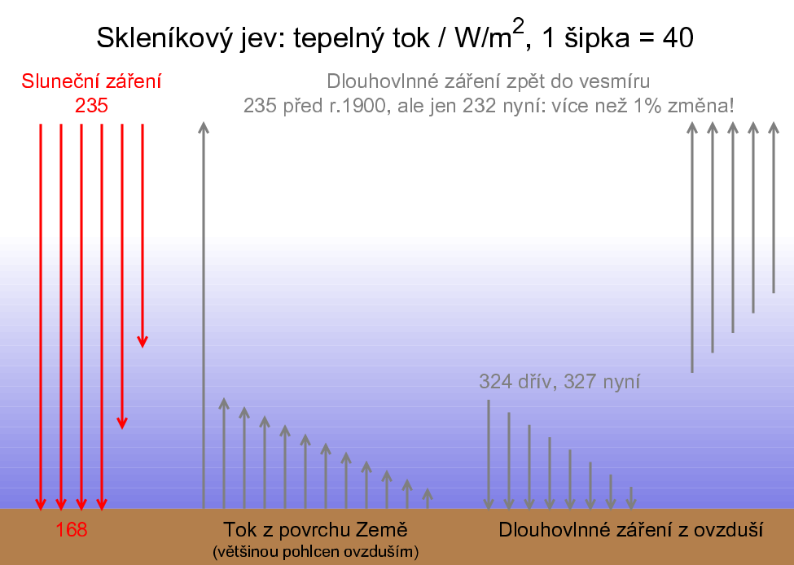

Schéma skleníkového jevu pro rok 2000 pro hypotetickou situaci, že by Země byla stejně teplá jako před průmyslovou revolucí. Začátky a konce šipek, nejsou-li „na povrchu“ nebo „ve vesmíru“, velmi zjednodušeně naznačují, odkud z ovzduší záření vychází a kde je jím pohlcováno. Počet šipek symbolizuje úhrn tepelného toku, každá šipka představuje 40 W/m2. Únik dlouhovlnného infračerveného záření (s vlnovými délkami nad 3 μm, šedé šipky) z povrchu rovnou až do vesmíru je velmi snížen oblačností, ta se také značně podílí na sálání atmosféry na povrch.
Takové sálání ovzduší na zem je symbolizované 8 šipkami, sluneční záření pohlcené oceány a kontinenty 4 šipkami. Sálání vydávané ovzduším a dopadající na zem je tedy v úhrnu dvakrát větší než sluneční příkon zemského povrchu. Díky vydatnému sálání ovzduší dolů je průměrná teplota povrchu kolem 16 ºC. Sálání směrem dolů přidané skleníkové plyny zesílily tím, že záření atmosféry přichází z nižších výšek než dříve – a nižší výška znamená teplejší vzduch.
Při „pohledu“ (jde ovšem o neviditelné infračervené záření) z vesmíru se ale Země jeví tak chladná, jako by měla −18 ºC. To proto, že do vesmíru se dostane převážně až záření z vysokých vrstev ovzduší, které jsou velmi studené. Přidané skleníkové plyny způsobily, že jde o vrstvy ještě vyšší než dříve. Ty jsou vlivem toho ještě chladnější a sálají proto méně.
Texty v obrázku uvádějící nevyváženost toků velkou 3 W/m2 popisují tzv. radiační působení změněné koncentrace nekondenzujících skleníkových plynů. Rozdíl pohlcovaného toku ze Slunce a toku vyzařovaného Zemí je ale menší. Proč? Vlivem oné zvýšené koncentrace se atmosféra za uplynulých sto let již významně ohřála, takže sálá více. A do ovzduší jsme kromě skleníkových plynů přidali také aerosoly, zejména z paliv obsahujících síru, ty mají účinek ochlazující. Nevyváženost je proto „jen“ necelý jeden watt na metr čtvereční.
Přesný výpočet dlouhovlnných toků ovzduším ukazuje, že většina sálání atmosféry na povrch přichází už z přízemní vrstvy ovzduší. Jde-li o vlhký letní vzduch (21 ºC, 65 % relativní vlhkost), platí to už pro vrstvu tlustou jen 80 m. Viz práce z r. 2018, především část 4. Conclusions (Coimbra, Li, a Liao 2018), která také ilustruje, odkud odchází dlouhovlnné záření za bezoblačného počasí do vesmíru. Dále pak pro nižší vlhkost 25 % předchozí práci (Li, Liao, a Coimbra 2018) a oboje pak též, ještě podrobněji a s další diskusí v disertaci (Li 2018).

Reference
Coimbra, Carlos F. M., Mengying Li, a Zhouyi Liao. 2018. „EFFICIENT MODEL FOR EVALUATION OF SPECTRAL AND VERTICAL DISTRIBUTIONS OF ATMOSPHERIC LONGWAVE RADIATION". In . Begel House Inc. https://doi.org/10.1615/IHTC16.rti.023041 a http://coimbra.ucsd.edu/publications/papers/2018_Coimbra_Li_Liao.pdf
Donohoe, Aaron, Kyle C. Armour, Angeline G. Pendergrass, a David S. Battisti. 2014. „Shortwave and Longwave Radiative Contributions to Global Warming under Increasing CO2". Proceedings of the National Academy of Sciences 111 (47): 16700–705. https://doi.org/10.1073/pnas.1412190111.
Donohoe, Aaron, a David S. Battisti. 2013. „The Seasonal Cycle of Atmospheric Heating and Temperature". Journal of Climate 26 (14): 4962–80. https://doi.org/10.1175/JCLI-D-12-00713.1
Cheng, Lijing, John Abraham, Jiang Zhu, Kevin E. Trenberth, John Fasullo, Tim Boyer, Ricardo Locarnini, et al. 2020. „Record-Setting Ocean Warmth Continued in 2019". Advances in Atmospheric Sciences 37 (2): 137–42. https://doi.org/10.1007/s00376-020-9283-7.
Li, Mengying. 2018. „Spectral Modeling of Solar and Atmospheric Radiation for Solar Power Integration". UC San Diego. https://escholarship.org/uc/item/6nk2r6zh.
Li, Mengying, Zhouyi Liao, a Carlos F. M. Coimbra. 2018. „Spectral Model for Clear Sky Atmospheric Longwave Radiation". Journal of Quantitative Spectroscopy and Radiative Transfer 209 (duben): 196–211. https://doi.org/10.1016/j.jqsrt.2018.01.029 a http://coimbra.ucsd.edu/publications/papers/2018_Li_Liao_Coimbra.pdf
Trenberth, Kevin E., Yongxin Zhang, John T. Fasullo, a Shoichi Taguchi. 2015. „Climate Variability and Relationships between Top-of-Atmosphere Radiation and Temperatures on Earth". Journal of Geophysical Research: Atmospheres 120 (9): 3642–59. https://doi.org/10.1002/2014JD022887.

